PROJETO:
EMPREENDENDO EM ÉPOCA DE PANDEMIA: EFICIÊNCIA NO ATENDIMENTO PARA CADASTROS, TRANSFERÊNCIAS E ENCAMINHAMENTOS DE MATRÍCULA NA REDE MUNICIPAL DE ENSINO DE ARAUCÁRIA

A presente pesquisa foi realizada com o público (pais/responsáveis legais de crianças/estudantes) que acessa ou procura a Secretaria de Educação para cadastros, transferências e encaminhamentos de matrícula na Rede Municipal de Ensino de Araucária. Pensando na eficiência e respeito ao cidadão, com o objetivo de desburocratizar o serviço público presencial, muito foi sendo feito ao longo do tempo.
Inicialmente, além dos desgastes com filas gigantescas começou o agendamento virtual pelo site da prefeitura/educação, com a pandemia não foi diferente. Como continuar oferecendo o atendimento mantendo o distanciamento físico/social? Assim, o Departamento de Estrutura e Funcionamento inovou e na data de hoje: 23/07/2020, não há nenhum agendamento, como pode ser conferido no site. Además, para aqueles que não querem sair de casa, o atendimento é remoto, ou seja, tudo é feito de forma virtual!
Com a obrigatoriedade de isolamento físico/social o Departamento de Estrutura e Funcionamento decidiu inovar/empreender e principalmente respeitar as orientações que preservam a vida de todos!

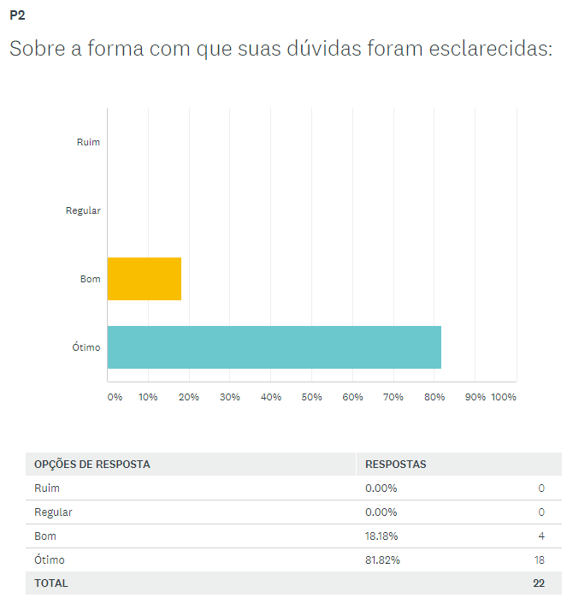
Fonte: Departamento Estrutura de Funcionamento, SMED - 2020.
Como pode ser observado na questão nº 1 sobre a forma que as dúvidas foram esclarecidas é possível verificar que o departamento tem qualificado seu atendimento com a população, a qual procura os serviços da Secretaria Municipal de Educação, ou seja, das 22 respostas apresentadas, 81,82% destacaram como ótimo e, 18,18% bom a forma como as dúvidas estão sendo esclarecidas.

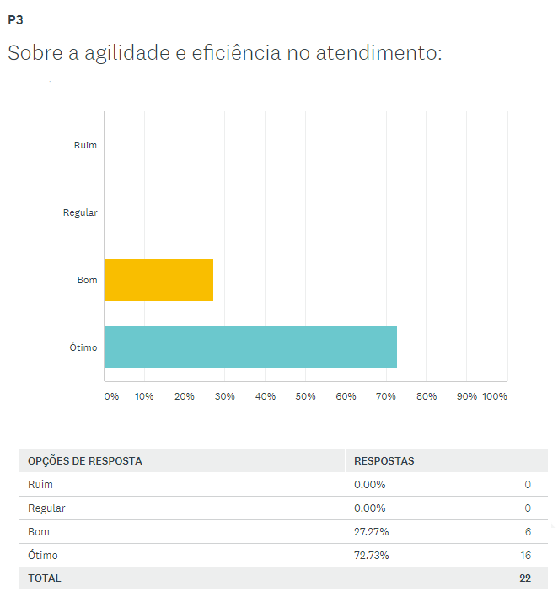
Fonte: Departamento Estrutura de Funcionamento, SMED - 2020.

O atendimento ao cidadão que vem procurando o serviço de forma virtual e presencial com agendamento está sendo realizado com eficiência e eficácia. Observa-se que, dos entrevistados 72,73% , a maioria absoluta define a agilidade e a eficiência como sendo ótimas, o que confirma a aceitação do munícipe do novo sistema de comunicação.
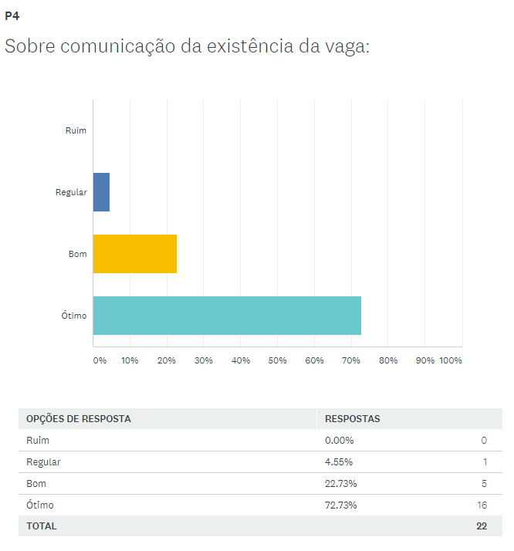 Fonte: Departamento Estrutura de Funcionamento, SMED - 2020.
Outra preocupação, enquanto gestão, é a transparência nos dados publicados em tempo real, para toda a população e órgãos fiscalizadores, ou seja, a isonomia nos dados do atendimento. Com a avaliação observa-se que 72,73% destacaram como ótimo, 22,73% bom e 4,55% regular em relação a publicização dos dados nos meios de comunicação.

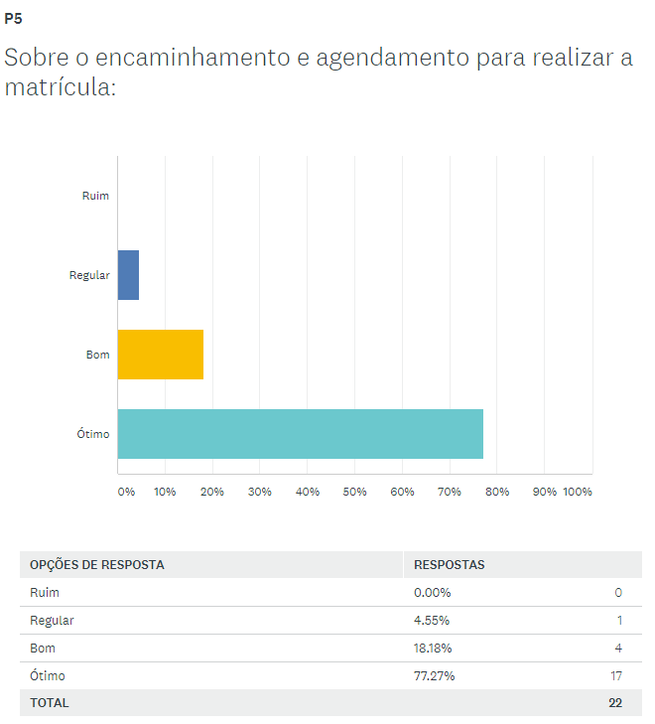
Fonte: Departamento Estrutura de Funcionamento, SMED - 2020.
Qualidade e dignidade de atendimento imediato para as demandas virtuais e, com os agendamentos respeitando a data e o horário escolhido pelo cidadão como observado nesta questão sobre o encaminhamento e agendamento para realizar a matrícula. Os dados apontam: 72,27% classificam como ótimo, 18,18% bom e 4,55% regular, assim, destaca-se que a meta proposta está sendo atendida.

